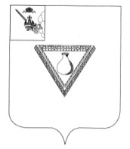

ПРЕДСТАВИТЕЛЬНОЕ СОБРАНИЕ
ЧАГОДОЩЕНСКОГО МУНИЦИПАЛЬНОГО ОКРУГА
ВОЛОГОДСКОЙ ОБЛАСТИ

РЕШЕНИЕ проект
От .01.2025 г.
№
р.п.Чагода
Об отчёте начальника отделения
МВД России «Чагодощенское» о
состоянии правопорядка на территории округа
в 2024 году

В соответствии со статьей 28 Устава Чагодощенского муниципального округа, Представительное Собрание РЕШИЛО:
- Информацию начальника отделения МВД России «Чагодощенское» Гаврилова А.И. принять к сведению.
- Настоящее решение подлежит размещению на официальном сайте Чагодощенского муниципального округа в информационно-телекоммуникационной сети «Интернет».

Председатель Представительного Собрания
Чагодощенского муниципального округа
Вологодской области Басова Н.А.

Глава Чагодощенского муниципального
округа Вологодской области Косёнков А.В.

